ТЕМА 1 : Певческое дыхание
Певческое дыхание — процесс, происходящий осознанно. Певческое дыхание отличается от жизненного выдохом, его большей продолжительностью.
Общеизвестна оздоровительная роль певческого дыхания. Дыхательные упражнения, используемые вокалистами, увеличивают объем легких, лучше обогащают организм кислородом. Во время дыхательных упражнений происходит естественный массаж внутренних органов.

ТИПЫ ПЕВЧЕСКОГО ДЫХАНИЯ
1 —ключичное(клавикулярное)
2 —грудное(костальное)
3 —брюшное(абдоминальное)
4 — грудобрюшное или смешанное (косто-абдоминальное)
Ключичное дыхание (клавикулярное)
При этом типе дыхания активно участвуют мышцы верхнего отдела грудной клетки, плечевого пояса и шеи. Такое дыхание поверхностное, движение гортани ограничено и поэтому голосообразование затруднено, мышцы шеи напряжены.
При вдохе воздух заполняет только верхушки легких, а плечи поднимаются.
Это не естественное дыхание, в быту ключичное дыхание наблюдается во время болезни, например, при высокой температуре; при заболевании дыхательных органов, во время бега.
Такой тип вокального дыхания неверный и вредный для пения, он распространен у начинающих вокалистов.
Чтобы избегать пения с применением ключичного дыхания, нужно во время вдоха мысленно оттягивать плечи вниз.

Грудное дыхание
При грудном дыхании (или реберном)
расширяются верхние ребра и легкие заполняются воздухом. Грудное дыхание больше свойственно женщинам. Грудным дыханием пользуются при исполнении звуков в высокой тесситуре, пассажей, трелей, рулад.
Брюшное дыхание
При брюшном дыхании активизируется диафрагма, что дало дыханию другое название — диафрагмальное дыхание.
Благодаря усиленной работе брюшного пресса в процессе диафрагмального дыхания, легкие — не только верхняя часть, но и нижняя, в полной мере заполняются воздухом. Отличия дыхания мужского у женского: мужчинам свойственно низкое дыхание, ближе к брюшному, а у женщин дыхание выше и приближается к грудному типу дыхания.
Смешанное дыхание
Смешанное дыхание еще называют грудобрюшное, нижнереберное диафрагмальное, косто-абдоминальное. Поток воздуха при вдохе проходит путь вквозь носоглотку, трахею, бронхи и достигает легких.
При этом происходит увеличение легких в объеме.
Нижние ребра расходятся в стороны, а диафрагма отжимается книзу. Поэтому это дыхание так и называется – нижнереберное диафрагмальное.
Диафрагма
Диафрагма – перегородка из мышц, отделяющая грудной отдел от брюшного. Диафрагма поддерживает органы грудной клетки, которые имеют определенную тяжесть и давят на органы брюшной полости. Диафрагма напоминает собой форму купола. Когда легкие при вдохе наполняются воздухом, диафрагма под напором воздуха отжимается книзу. Ученикам можно объяснить процесс дыхания следующим образом.
Наши легкие состоят из альвеол. Это маленькие пузырьки. Можно представить их в виде воздушных шариков. При выдохе эти шарики сдуваются, и грудная клетка опускается.
Когда мы вдыхаем, альвеолы наполняются воздухом, как воздушные шарики. Шарики расправляются, увеличиваются в объеме, и грудная клетка приподнимается и тоже увеличивается в объеме. При этом нижние ребра расходятся в стороны, а диафрагма-перегородка опускается за счет увеличения в объеме легких.

Польза смешанного дыхания
Смешанное дыхание — самый лучший тип дыхания для пения, так как он – естественный и присущ для речевого дыхания, им мы пользуемся в жизни. Этот тип не вызывает перенапряжения мышц, полностью наполняет легкие воздухом, а значит, и обогащает легкие кислородом.
Смешанный тип дыхания полезен и для здоровья, и для обучения пению, так как при этом дыхании проще всего организовать певческий аппарат, получить достаточное количество воздуха и затем экономно его расходовать.
Следует сказать, что отдельных, изолированных типов дыхания в пении нет. Вокалисты, и взрослые, и дети, в основном, пользуются смешанным типом дыхания, с преобладанием когда-то грудного, а когда-то брюшного типа. А значит, в дыхании участвуют все участки дыхательного аппарата.
Есть прямая связь между дыханием и качеством звука. Например, надрывный, неровный звук указывает на неправильность певческого дыхания.
Отсутствие опоры в пении – вялое дыхание, форсированное пение – вдох шумный с перебором количества воздуха.
Поэтому, не так важен выбор типа дыхания, а выработка свободного дыхания и свобода мышечных движений, которые обеспечат координацию всех составляющих голосового аппарата.

Жизненное дыхание состоит из двух компонентов: вдоха и выдоха, и, как было сказано в статье о дыхании, вдох и выдох приблизительно одинаков по времени. Жизненное дыхание – процесс естественный, происходящий без нашего сознания, мы не замечаем, как дышим. А дышим мы спокойно, бесшумно, равномерно.
В пении вдох и выдох тоже играют большую роль. Отличается певческое дыхание от жизненного (речевого) третьей фазой – задержкой дыхания. То есть певческое дыхание составляют: вдох, задержка дыхания, выдох.

Вдох
Певческий вдох немного продолжительнее, чем жизненный. Нужно добиваться выработки быстрого и активного певческого вдоха.
Скорость вдоха зависит от темпа произведения. Вредно брать лишнее дыхание, от которого приходится во время пения освобождаться.
Вдох можно брать носом, можно – ртом. Но постоянно дышать при пении носом некомфортно, тем более, если в произведении быстрый темп.
Если постоянно брать вдох ртом, происходит осушение задней стенки носоглотки и начинается першение. Лучше комбинировать и пользоваться смешанным вдохом – когда-то носом, когда-то ртом.
При этом нужно стремиться к бесшумному вдоху.
Нужно помнить:
— низкий регистр и продолжительная фраза требуют более глубокого дыхания
— в произведениях спокойных, медленных вдох должен быть более глубокий, в быстрых произведениях – вдох короткий и энергичный
Отработке вдоха нужно уделять серьезное внимание.

Задержка дыхания
Отличие певческого дыхания от жизненного — наличие задержки дыхания между вдохом и выдохом.
При помощи задержки дыхания происходит активизация певческого и дыхательного аппарата.
У учащихся часто отсутствует фаза задержки дыхания, и необходимо с помощью дыхательных упражнений работать над устранением этого дефекта.

Выдох
Требования к выдоху:
— максимальная продолжительность
— ровность, отсутствие толчков
— экономность выдоха
У неопытных вокалистов выдох короткий. При выдохе следует помнить, что ребра, которые разошлись в стороны при взятии дыхания, возвращаются в исходное положение постепенно, плавно, то есть сохранять при выдохе состояние вдыхательной установки.
Естественное, правильное певческое дыхание способствует пению на опоре. «Опертый звук» воспринимается на слух как возникающее сопротивление при сужении при пении входа в гортань. При пении на опоре звук красивый, объемный и сильный. Нужно научить учащихся петь на опоре, то есть петь, экономно расходуя дыхание и активно смыкать голосовые связки.
Вот такие правила певческого дыхания.
Помните: в голосе ценится тембр, объемность, полетность, звонкость, активная подача звука. Добиться этих качеств нельзя без последовательной и упорной работы над выработкой певческого дыхания.
Задание:
- Просмотрите ссылки
- Работаем,используя знания и умения ,полученные на занятиях в течении учебного года
.
https://www.youtube.com/watch?time_continue=5&v=ln2MAbDEkVA&feature=emb_logo
https://www.youtube.com/watch?time_continue=56&v=EK47mmQjoHo&feature=emb_logo

ТЕМА 2: ДИКЦИЯ
Возможно, кому-то это покажется очень странным, но слово «дикция» у меня всегда ассоциируется со словом «почерк». А слово «почерк» напрямую связываю со словом «врач». Уважительно отношусь к людям этой не простой, но уникальной профессии. Скверный почерк многих врачей ни капельки не снижает их уровень профессионализма, но вызывает бурю неприятных ощущений, когда мы силимся понять, что написал доктор, и никак не можем этого сделать.
Точно так же и человек, который невнятно и искаженно произносит слова, рискует вызвать у своего собеседника негативные эмоции и быть многими не понятым.
ЧТО ТАКОЕ ДИКЦИЯ
Дикция – это степень отчетливости произношения звуков, слогов и слов нашей речи.
Дикция – это своего рода основа четкости и разборчивости того, что мы говорим.
В дикции проявляется общая культура человека и его культура речи. Четкая и хорошо поставленная речь – один из элементов успешности и привлекательности. Согласитесь, что это очень важно для каждого из нас.
Успех любого публичного выступления зависит во многом от того, насколько аудитории комфортно воспринимать оратора. А комфортно только тогда, когда слушатель не испытывает напряжения по поводу вашей речи, ему все понятно и нет повода задавать дополнительные уточняющие вопросы. У людей не возникает желания поскорее попрощаться с вами, им хочется вас слушать и наблюдать за выступлением до конца.
Последнее время я становлюсь участником многих вебинаров – обучающих программ, которые проходят в режиме реального времени через Интернет. Обнаружив в анонсах материал на интересную для меня тему, записалась на участие в вебинаре. Каково же было мое разочарование, когда я услышала непонятную и плохо различимую речь молодого человека, ведущего это мероприятие. Данное разочарование постигло не только меня, но и других участников: люди писали и просили, чтобы оратор говорил медленнее и понятнее. Не знаю, чем закончилось это дело, но меня как слушателя, оратор потерял навсегда. Возможно у этого молодого человека материал был полезный и очень интересный, но я этого уже не узнаю.
Плохая дикция, невнятное произношение – это неуважение к своим слушателям, это принуждение их к расшифровке сказанного вами или стимуляция к тому, чтобы все было пропущено «мимо ушей».
ПРИЧИНЫ ПЛОХОЙ ДИКЦИИ
- Нарушение произношения звуков или отсутствие звуков в речи. К сожалению, с каждым годом неуклонно растет количество людей, имеющих проблемы в звукопроизношении. Таких людей вы встречаете часто. Возможно, вы сами имеете дефекты речи. Как правило, это касается произношения свистящих («С», «З» и их мягкие варианты), шипящих («Ш», «Ж», «Ч», «Щ») и соноров («Л», «Р» и их мягкие варианты). Наиболее часто встречающие варианты – отсутствие в речи звуков «Л» и «Р» или горловое произношение звука «Р». Не буду подробно останавливаться на этом вопросе. Сейчас, как никогда, в огромном количестве имеется материал для самостоятельной работы, было бы только желание. Как логопед с многолетним стажем посоветую лишь одно: прежде чем заниматься «самолечением», обратитесь к специалисту. Он покажет вам правильное выполнение упражнений, тем самым, сэкономив ваш самый главный ресурс, время.
- Слабость или вялость артикуляционного аппарата. Очень часто люди, не имеющие дефектов речи и правильно произносящие все звуки, в особо значимых ситуациях, в том числе и при публичном выступлении, говорят нечетко и смазанно. Порой люди сами от себя не ожидают такой картины и очень удивляются происходящему. А причина – очевидная. Произношение слов требует очень быстрой и четкой переключаемости артикуляционного аппарата от одного движения к другому. Это достигается только при активности и интенсивности в работе всех артикуляционных мышц. Их согласованность и свобода – залог хорошей дикции.
Человека с безупречной дикцией понимают намного легче. Если вы хотите донести до слушателей свои мысли, то надо говорить не только эмоционально, но и ясно. Возможно то, что вы хотите сказать, очень важно и интересно, но если ваши слова слушатель будет разбирать с большим трудом, скорее всего, выступление окажется бесполезным.
Если вы понимаете, что ваша дикция далека от совершенства, то начинайте заниматься ее улучшением прямо сегодня. Даже, если у вас нет особых изъянов, то все равно найдите время для работы над дикцией, ведь правильная и четкая речь – это еще большая уверенность в себе, в силе своего голоса и слова.
СИСТЕМА РАБОТЫ НАД ДИКЦИЕЙ
Основой дикции является энергичная и слаженная работа всех мышц, участвующих в речевом процессе. Возможность развить и сохранить их подвижность и эластичность позволяет следующая система заданий:
- Тренировка активных мышц речевого аппарата.
- Тренировка и отработка гласных звуков.
- Тренировка и отработка согласных звуков.
- Тренировка и отработка фраз, текстов, скороговорок, стихов.
Задание:
- Просмотрите ссылки
- Работаем,используя знания и умения ,полученные на занятиях в течении учебного года
- Выбрать (приложение ниже) любые 10 скороговорок и отрабатывать их. Видео прислать
https://yandex.ru/video/preview/?filmId=7133567946880735057&text=%D0%94%D0%98%D0%9A%D0%A6%D0%98%D0%AF+%D0%92+%D0%9F%D0%95%D0%9D%D0%98%D0%98&path=wizard&parent-reqid=1587661294649800-1499781348176570474300291-production-app-host-vla-web-yp-35&redircnt=1587661349.1
Советы для удачного становления дикции
Проводить занятия каждый день. Ежедневная работа над мощными упражнениям позволяет улучшить дикцию за несколько недель. Отводить на речевую гимнастику 15-30 минут в день. При обучении дикции принято записывать речь на диктофон, прослушивать после, чтобы отмечать достижения. Выполнять упражнения нужно по принципу от простого к сложному. Необходимо помимо занятий читать художественную литературу, чтобы обогащать словарный запас.

Самые лучшие скороговорки для тренировки дикции

Отработка звуков:

б, п, в, ф, г, к, д, т, х

1. Добыл бобов бобыль.
2. Вакул бабу обул, да и Вакула баба обула.
3. От топота копыт пыль по полю летит.
4. Бык тупогуб, тупогубенький бычок, у быка бела губа была тупа.
5. Колпак на колпаке, под колпаком колпак.
б. Верзила Вавила весело ворочал вилы.
7. Около кола колокола, около ворот коловорот.
8. Шакал шагал, шакал скакал.
9. Купи кипу пик, пик кипу купи. Купи кипу пуха, кипу пуха купи.
10. Повар Петр, повар Павел. Петр плавал, Павел плавал.
11. Ткет ткач ткани на платки Тани.
12. Водовоз вез воду из-под водопровода.
13. Наш голова вашего голову головой переголовил, перевыголовил.
14. Вашему пономарю нашего пономаря не перепономарить, не перевыпономарить; наш пономарь вашего пономаря перепономарит, перевыпономарит.
15. В один, Клим, клин колоти.
16. Стоит копна с подприкопёночком.
17. В поле полет Фрося просо, сорняки выносит Фрося.
18. Краб крабу сделал грабли. Подал грабли крабу краб: сено граблями, краб, грабь!
19. У елки иголки колки.
20. Кукушка кукушонку купила капюшон. Надел кукушонок капюшон. Как в капюшоне он смешон!
21. Все бобры для своих бобрят добры. Бобры берут для бобрят бобы. Бобры, бывает, будоражат бобрят, давая им бобы.
22. Забыл Панкрат Кондратов домкрат, а Панкрату без домкрата не поднять на тракте трактор. И ждет на тракте трактор домкрат.
23. На меду медовик, а мне не до медовика.
24. Пришел Прокоп, кипел укроп, ушел Прокоп, кипел укроп; как при Прокопе кипел укроп, так и без Прокопа кипел укроп.
25. Шли три попа, три Прокопия-попа, три Прокопьевича, говорили про попа, про Прокопия-попа, про Прокопьевича.
26. Однажды галок поп пугая, в кустах увидел попугая, и говорит тот попугай: пугать ты галок, поп, пугай, но галок, поп, в кустах пугая, пугать не смей ты попугая.
27. Волховал волхв в хлеву с волхвами.
28. Бомбардир бонбоньерками бомбардировал барышень.
29. У Феофана Митрофаньча три сына Феофанычи.
30. У нас гость унес трость.
31. Фараонов фаворит на сапфир сменил нефрит.
32. Рододендроны из дендрария даны родителями.
33. К Габсбургам из Страсбурга.
34. Сидел тетерев на дереве, а тетерка с тетеревятами на ветке.
35. Брит Клим брат, брит Глеб брат, брат Игнат бородат.
36. Хвалю халву.
37. Хохлатые хохотушки хохотом хохотали.

Отработка звуков:

р, л, м, н
38. Всех скороговорок не перескороговоришь, не перевыскороговоришь.
39. У нас на дворе-подворье погода размокропогодилась.
40. Два дровосека, два дровокола, два дроворуба говорили про Ларьку, про Варьку, про Марину жену.
41. Клара-краля кралась к ларю.
42. Говорил командир про полковника и про полковницу, про подполковника и про подполковницу, про поручика и про поручицу, про подпоручика и про подпоручицу, про прапорщика и про прапорщицу, про подпрапорщика, а про подпрапорщицу промолчал.
43. На дворе трава, на траве дрова – раз дрова, два дрова, три дрова. Не руби дрова на траве двора.
44. На дворе дрова, за двором дрова, дрова вширь двора, не вместит двор дров, надо дрова выдворить на дровяной двор.
45. На дворе вдовы Варвары два вора дрова воровали, рассердилася вдова, убрала в сарай дрова.
46. Курфюрст скомпрометировал ландскнехта.
47. Рапортовал да не дорапортовал, дорапортовывал да зарапортовался.
48. Рыла свинья белорыла, тупорыла; полдвора рылом изрыла, вырыла, подрыла.
49. Съел молодец тридцать три пирога с пирогом, да все с творогом.
50. Тридцать три корабля лавировали, лавировали да не вылавировали.
51. На мели мы лениво налима ловили. На мели мы лениво ловили линя. О любви не меня ли вы мило молили И в туманы лимана манили меня?
52. Карл у Клары украл кораллы, а Клара у Карла украла кларнет.
53. Королева Клара строго карала Карла за кражу коралла.
54. Карл клал лук на ларь. Клара крала лук с ларя.
55. Дробью по перепелам да по тетеревам.
56. Мамаша Ромаше дала сыворотку из-под простокваши.
57. Расскажите про покупки. Про какие про покупки? Про покупки, про покупки, про покупочки свои.
58. Сшит колпак, да не по-колпаковски; вылит колокол, да не по-колоколовски. Надо колпак переколпаковать, перевыколпаковать, надо колокол переколоколовать, перевыколоколовать.
59. Протокол про протокол протоколом запротоколировали.
60. Была у Фрола, Фролу на Лавра наврала. Подойду к Лавру, на Фрола Лавру навру.
61. Король-орел.
62. Курьера курьер обгоняет в карьер.
бЗ. Маланья-болтунья молоко болтала, выбалтывала, да не выболтала.
64. Регулировщик-лигуриец регулировал в Лигурии.
65. Полили ли лилию? Видели ли Лидию? Полили лилию, видели Лидию.
66. Гонец с галер сгорел.
67. Талер тарелка стоит.
68. Идти на рать, так бердыш брать.
69. Интервьюер интервента интервьюировал.
70. Либретто Риголетто.
71. Наш Полкан из Байкала лакал. Полкан лакал, но не мелел Байкал.
72. Мы ели, ели ершей у ели, их еле-еле у ели доели.
73. Не жалела мама мыла. Мама Милу мылом мыла. Мила мыла не любила, мыло Мила уронила.
74. Во мраке раки шумят в драке.
75. На дороге с утра тарахтят трактора.
76. Жри во ржи, да не ржи во ржи.
77. Орел на горе, перо на орле, гора под орлом, орел под пером.
78. Город Нерль на Нерли-реке.

ТЕМА 3: АРТИКУЛЯЦИЯ
Артикуляция – это прежде всего правильное и отчетливое произношение звуков. А в этом главную роль играют уже не голосовые связи, а органы произношения, среди которых, как правило, различаются активные (язык и губы) и пассивные (зубы, десны, мягкое и твердое небо).
Механизм произношения слов представляет собой довольно сложную систему, составными частями которой являются аппарат дыхания, голосовые связки, полости рта и носа, язык, губы и т.д.
За правильную артикуляцию отвечают разные органы. Головной мозг, который через нервную систему посылает импульсы. Дыхательный аппарат, обеспечивающий воздушную струю, которая помогает в создании нужных голосовых колебаний. Органов произношения речи, благодаря которым и возникает звук.
Причинами плохой артикуляции может быть состояние человека. Усталость, нервное напряжение, врожденная застенчивость, болезни.
Укрепление согласных

«С»

Сани – сатира – сапёр – сапожник.
Свечка – свирель – саранча – сезон.
Подобные цепочки слов, начинающихся на «С» хорошо звучат в виде контрастного темброво-регистрового диалога, в котором могут участвовать 2 группы ребят. Например, 1 группа проговаривает слова в низком регистре – «заговорщицки», 2 группа – в фальцетном регистре как бы «в испуге».

Возможны и другие контрастные сопоставления:

Динамические: громко – тихо
Ритмические: тянущимися долгими звуками – мелкими длительностями.
Речевое глиссандо: вниз – вверх

Скороговорки:

Во саду ли, во садочке, соловей поёт.
Сломала я ветку сирени в саду.
Мы посадили весной кустик сирени в саду
Курские соловьи славятся на всю Россию.
Сима сухари сушила. Сушить не насушила, а сжечь – сожгла.
«Р»

Игры:

«Машина» - дети изображают рычание мотора: «дрррр». Звук то громче, то тише - по знаку дирижера.

«Самолет-кукурузник» - тоже самое, но в более высоком регистре. Варианты развития игрового сюжета: приближающийся, удаляющийся звук, несколько самолетов, прерывающий звук – самолет иногда пропадает в облаках.

Скороговорки

Раз дрова, два дрова, три дрова.
На дворе трава, на траве дрова.
На дворе дрова, за двором дрова.
Дрова вдоль двора, дрова вширь двора, не вместит двор дров, дрова выдворит.
Рапортовал, да не дорапортовал, а стал дорапортовывать – зарапортовался.
Попевки
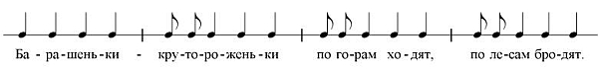
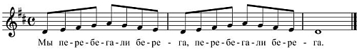
Артикуляционные упражнения для уроков пения

Артикуляция "Р". Попевка для уроков музыки

Глухие согласные «Т», «П», «К»

От топота копыт пыль по полю летит.
Купи кипу пик.
Шёпот, шёпот, листьев шёпот.
Укрепление гласных

«А»

При работе над артикуляцией гласных нужно обращать внимание на ее «исходное» состояние у классного хора. Если «а» чересчур открыта, то к ней нужно подходить через «о», или «у»:

Бо-ба, до-да, зу-за, ру-ра.

Если «а» звучит, наоборот, заглублено, то подходить к ней лучше от «и», или «е»:

Би-ба, ди-да, бе-ба, де-да.

Полезно петь цепочки слов (например, по нисходящему трезвучию, или другому, придуманному к уроку интонационному мотиву):

Балаган – барабан – сарафан – мандарин.
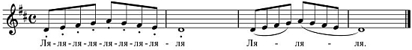
Артикуляция "А". Вокальное упражнение для школьников

«И» 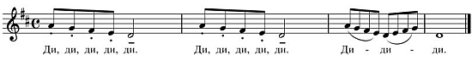
Бирюза – дирижер – виноград – тишина.

Артикуляция "И". Распевание для хора

«Е»

Резеда – ремесло – лебеда – сенокос.

«У»

Муравей – музыкант – мухомор – ураган.

Артикуляция "У". Вокальное упражнение для детского хора

Артикуляционные упражнения на "У"

- Просмотрите ссылки
https://yandex.ru/video/preview/?filmId=15790162628522609458&text=%D0%B0%D1%80%D1%82%D0%B8%D0%BA%D1%83%D0%BB%D1%8F%D1%86%D0%B8%D1%8F+%D0%B2+%D0%BC%D1%83%D0%B7%D1%8B%D0%BA%D0%B5&path=wizard&parent-reqid=1587662703021362-1056947279886151019500121-production-app-host-man-web-yp-131&redircnt=1587662709.1
https://yandex.ru/video/preview/?filmId=17357445445225397610&text=%D0%B0%D1%80%D1%82%D0%B8%D0%BA%D1%83%D0%BB%D1%8F%D1%86%D0%B8%D1%8F+%D0%B2+%D0%BC%D1%83%D0%B7%D1%8B%D0%BA%D0%B5&path=wizard&parent-reqid=1587662703021362-1056947279886151019500121-production-app-host-man-web-yp-131&redircnt=1587662709.1
https://yandex.ru/video/preview/?filmId=4199177517881471217&text=%D0%B0%D1%80%D1%82%D0%B8%D0%BA%D1%83%D0%BB%D1%8F%D1%86%D0%B8%D1%8F+%D0%B2+%D0%BC%D1%83%D0%B7%D1%8B%D0%BA%D0%B5&path=wizard&parent-reqid=1587662703021362-1056947279886151019500121-production-app-host-man-web-yp-131&redircnt=1587662709.1

- Работаем,используя знания и умения ,полученные на занятиях в течении учебного года. Выполнять написанные ранее упражения,видео выслать

ТЕМА 4.ОСНОВЫ МУЗЫКАЛЬНОЙ ГРАМОТЫ
Повторим старый материал и добавим что-то новое
основы нотной начинаются серьёзные занятия музыкой. В этой статье не будет ничего лишнего, только простые основы нотной грамоты.
Нот всего семь, их названия каждому знакомы с детства: до ре ми фа соль ля си. Этот ряд из семи основных нот может быть продолжен их повторением в любом направлении – прямом или обратном.
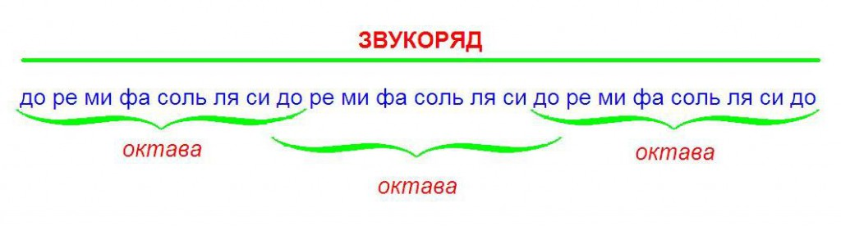
Каждое новое повторение данного ряда будет называться октавой. Два важнейших измерения, в которых существует музыка – пространство и время. Именно это и отражено в нотной записи: компонент пространства – звуковысотность, компонент времени – ритм. Ноты записываются специальными значками в виде эллипсисов (овалов).
Для отображения высоты звучания используется нотоносец: чем выше звучит нота, тем выше её расположение на линейках (или между линейками) нотоносца.
Нотоносец состоит из пяти линеек, которые считаются снизу вверх. Для того чтобы записать точную высоту звука нотами используются ключи – специальные знаки, которые указывают ориентиры на нотоносце.
Например: Скрипичный ключ означает, что за точку отсчёта берётся нота соль первой октавы, которая занимает вторую линейку. Басовый ключ означает, что за точкой отсчёта становится нота фа малой октавы, которая записывается на четвёртой линейке.

Это наиболее употребительные в музыкальной практике ключи

. Время в музыке измеряется не в секундах, а в долях, однако по тому, как они равномерно чередуются в своём движении, их можно сравнить с течением секунд, с равномерными ударами пульса или колокола. Быстрота или медленность смен долей определяется общей скоростью движения музыки, называемой темпом. Длительность каждой доли в секунду можно вычислить опытным путём, используя песочные часы или секундомер и метроном – специальный прибор, который даёт точное число одинаковых ударов-долей в минуту.
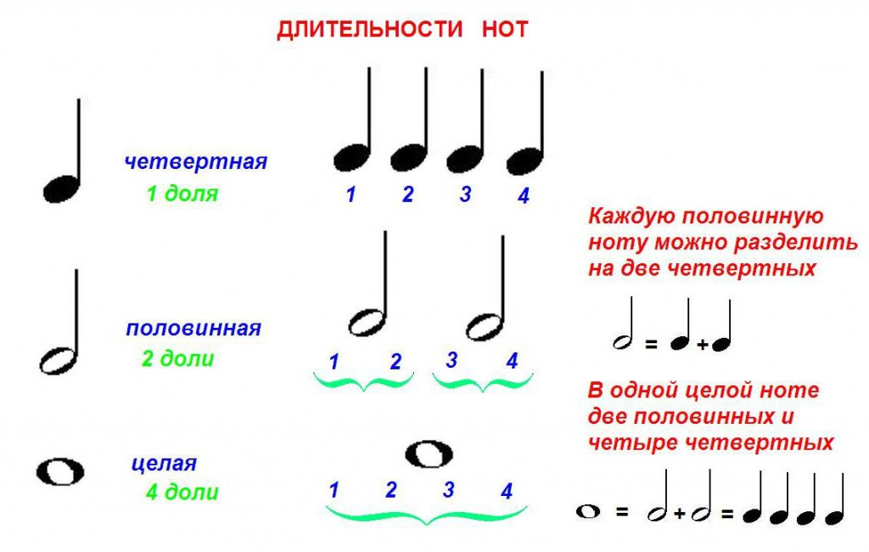
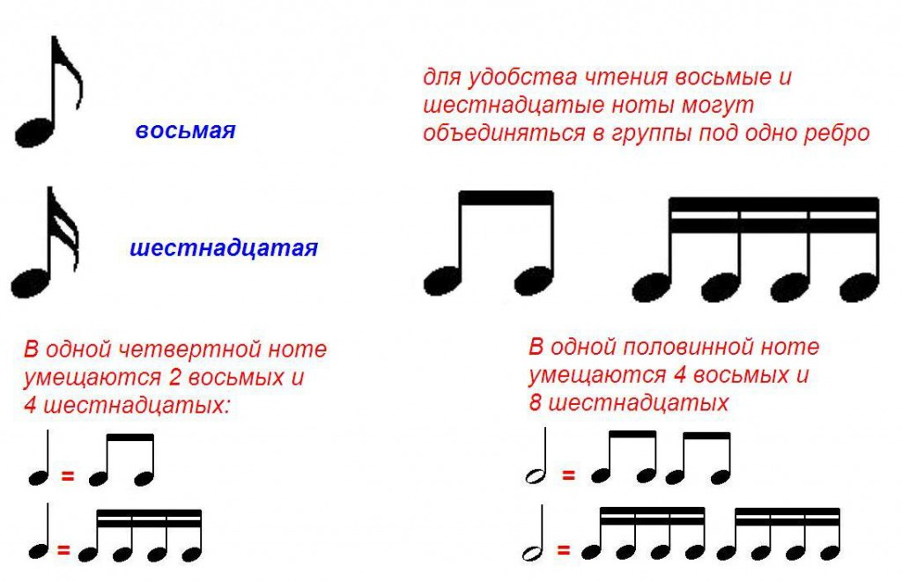
Для записи ритма в нотах отображаются длительности каждой ноты. Графическое выражение длительности относится к изменениям вида значка – он может быть закрашенный или не закрашенный, иметь штиль (палочку) или хвост. Каждая длительность занимает определенное число долей или их частей: Как уже было сказано, доли организуют музыкальное время, но не все доли играют в этом процессе одинаковую роль. В широком смысле доли разделяются на сильные (тяжёлые) и слабые (лёгкие). Сильные доли можно сравнить с ударениями в словах, а слабые доли, соответственно, с безударными слогами. И вот что интересно!
В музыке ударные и безударные слоги (доли) чередуются так же, как и в стихотворных размерах. И даже само это чередование называется не иначе как размер, только в стихосложении ячейка размера называется стопой, а в музыке – тактом.
Итак, такт – это время от одной сильной доли до следующей сильной доли. Размер такта имеет числовое выражение, напоминающее дробь, в которой «числитель» и «знаменатель» будут указывать на параметры такта: числитель – сколько долей, знаменатель – какой нотой по длительности эта доля может быть измерена. Размер такта указывается один раз в начале произведения после ключей. Размеры бывают простыми и сложными. Естественно, те, кто начал изучать основы музыкальной грамоты, в первую очередь знакомятся с простыми размерами. Простые размеры – это двух и трёхдольные, сложные – это те, которые составлены (сложены) из двух или нескольких простых (например, четырёхдольные или шестидольные). Что важно понимать? Важно понимать, что размером определена точная «порция» музыки, которую можно «запихать» в один такт (ни больше и ни меньше). Если размер такта 2/4, то это значит, что в такте уместится только две четвертные ноты. Другое дело, что эти четвертные могут, как дробиться на восьмушки и шестнадцатые ноты, так и объединяться в половинные длительности (и тогда одна половинная нота займет весь такт).
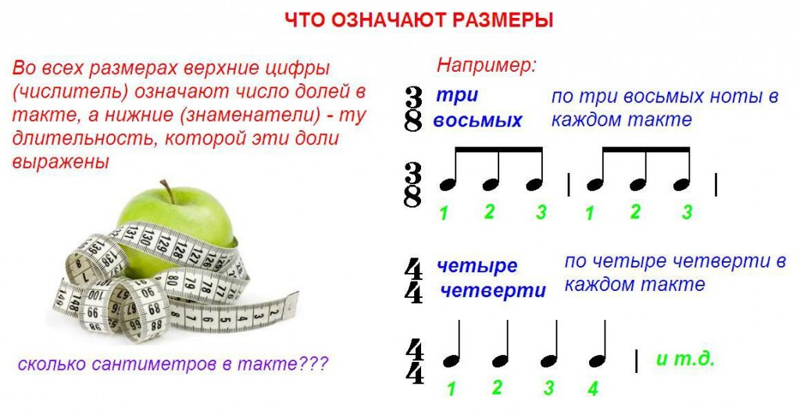

Задание:
- Просмотрите ссылки
https://yandex.ru/video/preview/?filmId=5518075983339585611&text=%D0%BE%D1%81%D0%BD%D0%BE%D0%B2%D1%8B+%D0%BC%D1%83%D0%B7%D1%8B%D0%BA%D0%B0%D0%BB%D1%8C%D0%BD%D0%BE%D0%B9+%D0%B3%D1%80%D0%B0%D0%BC%D0%BE%D1%82%D1%8B+%D0%BD%D0%BE%D1%82%D1%8B
https://yandex.ru/video/preview/?filmId=986409220945254848&text=%D0%BE%D1%81%D0%BD%D0%BE%D0%B2%D1%8B+%D0%BC%D1%83%D0%B7%D1%8B%D0%BA%D0%B0%D0%BB%D1%8C%D0%BD%D0%BE%D0%B9+%D0%B3%D1%80%D0%B0%D0%BC%D0%BE%D1%82%D1%8B+%D0%BD%D0%BE%D1%82%D1%8B
https://yandex.ru/video/preview/?filmId=13919771656874978763&text=%D0%BE%D1%81%D0%BD%D0%BE%D0%B2%D1%8B+%D0%BC%D1%83%D0%B7%D1%8B%D0%BA%D0%B0%D0%BB%D1%8C%D0%BD%D0%BE%D0%B9+%D0%B3%D1%80%D0%B0%D0%BC%D0%BE%D1%82%D1%8B+%D0%B4%D0%BB%D0%B8%D1%82%D0%B5%D0%BB%D1%8C%D0%BD%D0%BE%D1%81%D1%82%D0%B8
https://yandex.ru/video/preview/?filmId=1514671829641715700&text=%D0%BE%D1%81%D0%BD%D0%BE%D0%B2%D1%8B+%D0%BC%D1%83%D0%B7%D1%8B%D0%BA%D0%B0%D0%BB%D1%8C%D0%BD%D0%BE%D0%B9+%D0%B3%D1%80%D0%B0%D0%BC%D0%BE%D1%82%D1%8B+%D0%B4%D0%BB%D0%B8%D1%82%D0%B5%D0%BB%D1%8C%D0%BD%D0%BE%D1%81%D1%82%D0%B8
- Повторяем правила.Работаем,используя знания и умения ,полученные на занятиях в течении учебного года.
Каждый получает индивидуальное задание по ватсап

